Ausarbeitung/Dokumentation zu unserem Projekt: ScrapeBee

Fach: Datenintegration und -analyse

Erstellt von: Thomas Burkart (27961) und Fabian Wenzel (27997)

Wirtschaftsinformatik & Digitale Medien

6. Semester

Hochschule der Medien Stuttgart

Professor: Prof. Dr. Kai Eckert

Abgabe 31.07.2016

Inhaltsverzeichnis

Einleitung 3

Zielsetzung 3

Zielsetzung für Frontend/Integration der Daten 3

Programm-Installation 5

Programm-Ausführung 5

Datenfluss-Modell 7

Aktueller Stand 9

Verwendete Technologien 9

Datenintegrations-Aspekte 10

Crawlen von Newsartikeln von verschiedenen Newsseiten 10

Crawlen von Tweets 10

Einteilung der Artikel in Kategorien 11

Treemap mit Hilfe von d3js 11

Probleme & Hindernisse im Projektverlauf 12

Selbstreflektion und Feedback an den Kurs 12

# Einleitung

Diese Ausarbeitung beinhaltet sowohl eine Dokumentation des Projekts, die aufgetretenen Probleme als auch eine Anleitung des Programms. Unsere Ziele die wir uns gesetzt haben, welche wir erfolgreich erreicht haben und welche nicht. Darunter fällt auch die Erläuterung der Probleme die dabei aufgetreten sind und wie wir diese Probleme gelöst haben. Zu dem dient diese Ausarbeitung als Übersicht über die verwendeten Technologien und den Datenfluss innerhalb unseres Programms. Dabei liefern wir auch eine Beschreibung über die relevanten Datenintegration und – Analyse - Aspekte. Da wir die Kurse Datenintegration und Textmining besucht haben, liegt der Fokus in dieser Ausarbeitung auf den Aspekten von Datenintegration.

# Zielsetzung

Unsere erste Idee war, verschiedene News-Seiten und deren Artikel zu vergleichen. Zudem wollten wir eine Methode entwickeln, die verdeutlichen soll, wie Relevant der jeweilige Artikel im Vergleich zu den anderen Artikeln ist. Dabei wollten wir eine Visualisierung der tagesaktuellen Nachrichten entwickeln, mit Hilfe einer Treemap. Neben der Treemap wollten wir eine Google-Map Anzeige zu den Orten, die in den Artikeln vorkommen und die heiß diskutiert werden. Außerdem sollen folgende Fragen am Ende mit Hilfe des Projekts beantwortet werden.

- Zu welchen Themen gibt es die meisten Artikel?  
- Wie ähnlich sind sich die Artikel vom Inhalt?  
- Worüber wird am meisten auf Twitter diskutiert?  
- Wie ist die Stimmung eines Artikels im Vergleich  
 zu anderen Artikeln desselben Themas?  
- Wo finden die Ereignisse statt?

Im Verlaufe des Projekts hat sich auch ein neues Ziel entwickelt: Das Vergleichen von verschiedenen Tools, welche Anbieter und welche Tools passen am besten zu unserem Vorhaben?

## Zielsetzung für Frontend/Integration der Daten

Im Folgenden werden die Ziele definiert die wir uns am Anfang des Projektes gesetzt haben für den Bereich Datenintegration & Analyse. Im Verlaufe des Projekts wurden nicht alle Ziele genauso umgesetzt, diese werden entsprechend kursiv hervorgehoben.

Allgemein

* Verknüpft Inhalte aus unterschiedlichen News Quellen und Twitter anhand von Keywords und Locations zu einer Treemap und *Location Map (Google).*

Funktionen - Planung

* Verschiedene News Quellen werden gecrawlt bzw. Links aus RSS Feeds Backend-Service übergeben:
  + Als erste Anlaufstelle werden die RSS Feeds der Newsseiten verwendet
  + über die Links der einzelnen RSS Feed Items werden die kompletten Inhalte gecrawlt
* Mit Keywords und Location von Backend-Service wird Twitter als zweite Datenquelle angezapft, *es können Twitter Nachrichten in TreeMap zu News angezeigt werden (eine Ebene tiefer)*, die Größe der Treemap-Kacheln entspricht der Anzahl von Tweets zu dem Thema/Schlagwörtern
* Anhand der Retweets oder Kommentare sollen Stimmungen zu Themen ermittelt werden
* *IBM Bluemix Twitter Service für mehr Stimmungswerte anbinden*
* TreeMap mit sämtlichen tagesaktuellen Kategorien
  + 1. EBENE (Wirtschaft, Politik, Kultur, …)
    - 2. EBENE - Unter einer Kategorie werden News angezeigt z.B. Teaser einer Newsquelle evtl. mit Bild
      * 3. EBENE - weitere Newsquellen / Twitter Nachrichten (z.B. 50% positivere Meldungen 50% negativere Meldungen)
* Neben TreeMap *eine Google Maps Karte oder d3js Karte mit Brennpunkten*
  + Zu überlegen ob man evtl. Brennpunkte als Location Pointer anzeigt (bei anklicken wird Teaser-Text angezeigt) und von diesen werden Linien zu Twitter Nachrichten mit GeoLocation angezeigt

Tipps & Quellen

* Twitter Developer Page mit möglichen APIs

<https://dev.twitter.com/rest/reference/get/statuses/user_timeline>

* Zoomable Treemap

<http://mbostock.github.io/d3/talk/20111018/treemap.html>

* TreeMap with changing Content:

<http://bl.ocks.org/jensgrubert/7929218>

* Bluemix Insights for Twitter

<https://console.ng.bluemix.net/catalog/services/insights-for-twitter/>

* Map mit Linien (Beispiel für Ab-/Ankunftflughafen)

<http://mbostock.github.io/d3/talk/20111116/airports.html>

* <http://xliberation.com/googlecharts/d3flights.html>
* <https://developers.google.com/maps/documentation/javascript/examples/infowindow-simple?hl=de>

# Programm-Installation

Unseren Quellcode findet man auch auf github.com unter folgendem Link:   
<https://github.com/FabianWenzel/ScrapeBee.git>

Um das Programm zum Laufen zu bringen werden folgende Komponenten benötigt:

* Eine **Entwicklungsumgebung** wie *Eclipse* oder *Intellij IDEA* (Wir haben *Eclipse* verwendet und würden auch empfehlen *Eclipse* für unser Projekt zu verwenden, da es bei *Eclipse* keine Probleme gegeben hat bei der Einbindung von externen JAR-Files).
* Das **Framework *Node.js*** wird gebraucht für den Webserver und das Crawlern der Newsseiten.
* Einen **Browser** wie *Google-Chrome* oder *Mozilla-Firefox* + aktive Internetverbindung.
* Auf Node.js Seite, benutzen wir verschiedene Module, welche vorher installiert werden müssen (zum Beispiel über den Konsolenbefehl: npm install „Modulname“:   
  - *express* (für den Webserver)  
  - *fs* (File System)  
  - *engine*.*io* (Socket-verbindung)  
  - *socket*.*io* (baut auf engine.io auf)  
  - *net*  
  - *sync*-*request*  
  - *xml2js*
* Unter dem Ordner „lib“ findet man alle JAR-Files die benötigt werden und gegebenenfalls eingebunden werden müssen.
* Wenn das Programm in Eclipse geladen wurde, muss man in der Klasse SystemNames.java noch die Verzeichnis-Pfade für die Classifier anpassen (…//lib//standford//classifiers) Zeile 23,24
* In den Klassen language.java & Sentiment.java muss man noch den Key für die-Yandex API und für die IBM Alchemy-API eintragen

# Programm-Ausführung

Um das Programm auszuführen benötigt man eine Verbindung zwischen dem Node-js Server und unserem Java-BackendService. Als erstes muss der Anwender den Webserver auf Node.js-Seite starten. Dafür öffnet man die Konsole(Eingabeaufforderung) und navigiert in das Verzeichnis in dem die server.js Datei liegt:  
  
„cd …//ScrapeBee//client/“

Dann mit *node server.js* und Eingabetaste, den Server starten - kurz warten bis die 2 Meldungen auf der Konsole erscheinen „*listening on *:3030*“ und „*Engine.IO server listening on port 3000*“. Unser Webserver lauscht nun auf den Port 3030.  
  
Als nächstes muss man die Klasse *BackendService* als Applikation ausführen:  
(Eclipse 🡪 rechtsklick auf JavaBackend.java 🡪 run as 🡪 Java Application).  
  
In der Konsole dürfte nun die Meldung „*Java socket connected*“ erscheinen. Unser Node Server ist nun mit dem Java-Service verbunden.

Nun öffnet der Benutzer seinen Browser und gibt in das Link-Feld „*localhost:3030*“ ein. In der Konsole müsste eine Meldung kommen mit „*a user connected via Website*“ (siehe Abbildung 1).

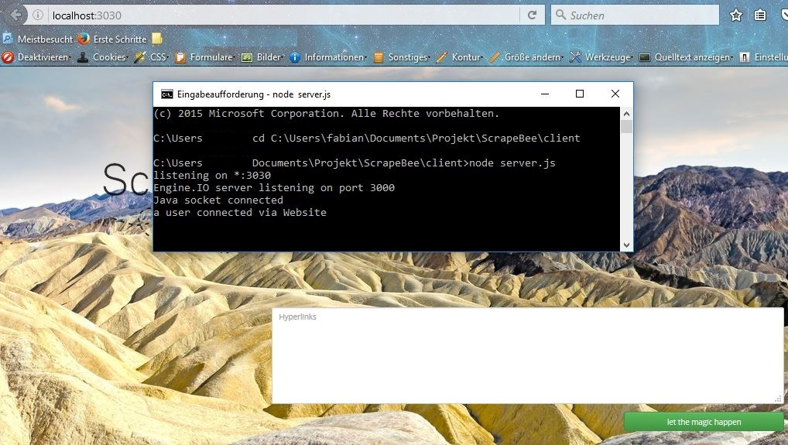  
Abbildung 1: Ausgabe auf der Konsole

Durch einen Klick auf den grünen Button „*let the magic happen*“ startet der eigentliche Vorgang unseres Programms. Auf der Konsole und auf der Website kann man den aktuellen Fortschritt/Status verfolgen. In diesem Schritt finden all die Analysen & der Crawlvorgang statt auf die später nochmals genauer eingegangen wird. Wenn das Programm durchgelaufen ist und somit fertig ist, wird eine Treemap ausgegeben. Zu sehen sind die Kategorien und die einzelnen Artikel. Was die Größe und Farben und Symbole zu bedeuten haben, werden ebenfalls später noch erklärt. Im nächsten Kapitel wird der Datenfluss bildlich vorgestellt. Er beschreibt nochmals die Programmausführung anhand von Grafiken.

# Datenfluss-Modell

In den 2 folgenden Abbildungen sieht man wohin die Daten „fließen“.  
  
Schritt 1: Verbindung zwischen Node.js Server und Java Backend herstellen.

Schritt 2: Benutzer öffnet Browser und gibt als Adresse localhost:3030 ein.

Schritt 3: Hauptteil des Programms wird ausgeführt(Crawler-Vorgang) RSS-Links werden abgerufen

Schritt 4: Zurück bekommen wir XML.

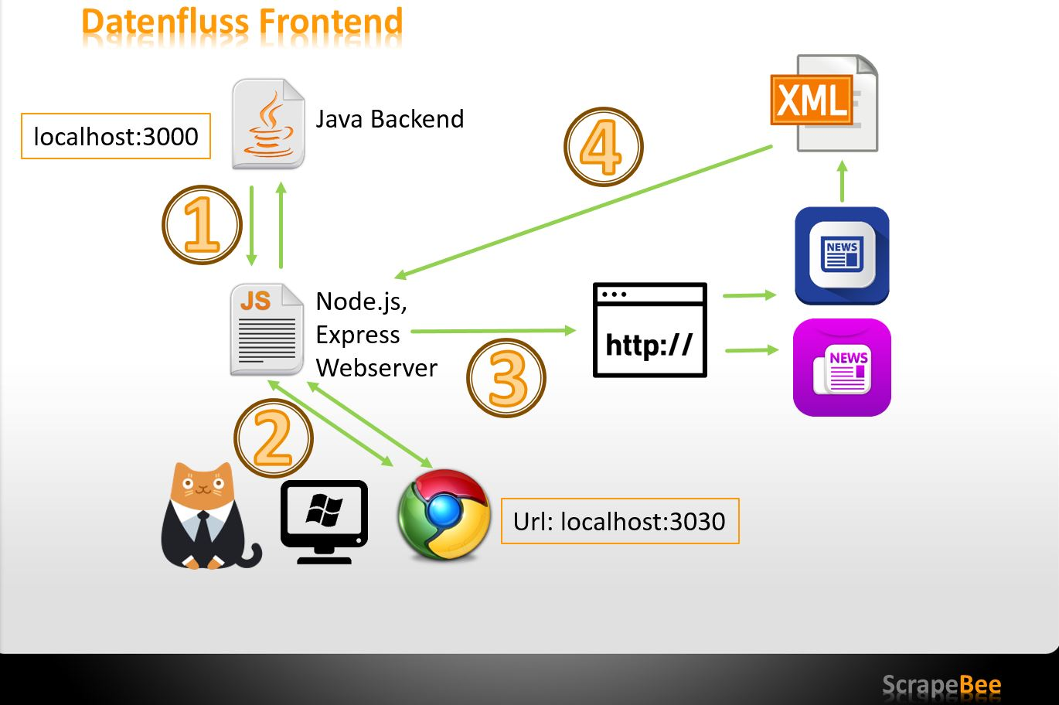  
Abbildung 2: Datenfluss Schritte 1 bis 4.

Schritt 5: Node.js Server übergibt die Links an das Java Backend, Java Backend startet den Prozess für die Verarbeitung der Links (Boilerpipe zur Extraktion von reinem Text aus einem HTML Dokument)

Schritt 5: Boilerpipe extrahiert den Content aus einem HTML Dokument, zurück kommt reiner Artikel Text ohne Werbung & Social Media Inhalte.

Schritt 7: Mithilfe der Yandex API wird erkannt, in welcher Sprache der Text geschrieben wurde (Spracherkennungsprozess)

Schritt 8: Sentiment Analyse wird durchgeführt durch das Abrufen der von IBM Alchemy bereitgestellten API.

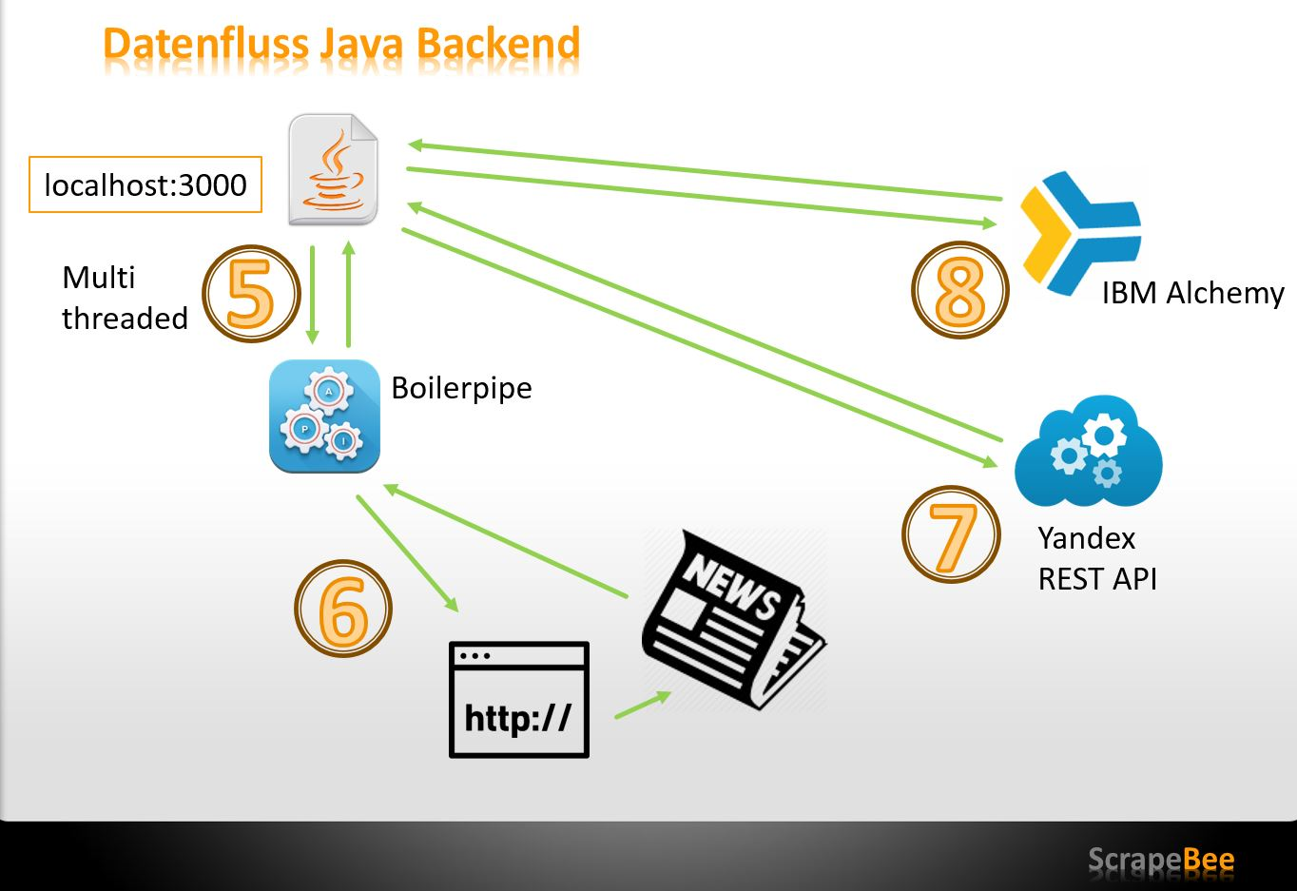  
Abbildung 3: Datenfluss Schritte 4 bis 8.

Danach kommt noch der Vergleich auf Ähnlichkeit der Newsartikel, die Extraktion der Keywords und das Einteilen in Kategorien, sowie die Aufbereitung für die Treemap.

# Aktueller Stand

Bisher konnten wir fast all unsere Ziele erreichen☺. Bis auf die Einbindung einer Karte zur Veranschaulich der Locations, die wir bereits aus den Texten herausfiltern können, haben wir soweit alles hinbekommen. Die Locations bekommen wir bereits aus den News-Artikeln, man müsste noch die Google-Maps-API anzapfen und versuchen mithilfe von d3js es auf unserer Website anzuzeigen. In der folgenden Abbildung sieht man noch eine kleine Übersicht aus was unser Quellcode besteht bzw. auf wie viele APIs wir zugreifen.

Abbildung 4: Quellcode Aufbau

# Verwendete Technologien

|  |  |  |
| --- | --- | --- |
| **Technologie** | **Hersteller** | **Funktion** |
| **Boilerpipe** | **github.com/kohlschutter** | **Volltext Extraktion von Webseiten** |
| **REST API – JSON Resp.** | **Yandex** | **Spracherkennung von Texten** |
| **REST API – JSON Resp.** | **Yandex** | **Übersetzung von Texten** |
| **Bluemix – Alchemy API** | **IBM** | **Sentiment Analyse** |
| **Java API** | **Stanford NLP** | **Location Identifier** |
| **Java API** | **Stanford NLP** | **Tokenizer** |
| **MySQL Datenbank** | **Oracle** | **Speichern der bereits extrahierten Artikel / Eigene Spracherkennung** |
| **GSON API** | **Google** | **JSON Verarbeitung** |
| **Engine.io** | **github.com/socketio** | **Kommunikation zu Node.js** |
| **Socket.io** | **github.com/socketio** | **Kommunikation zu Front-End** |
| **Node.js Express** | **Stiftung Node.js** | **Webserver** |
| **Treemap** | **D3JS** | **Visualisierung** |

Abbildung 5: Übersicht der verwendeten Technologien

Bei den verwendeten Technologien/Tools wurde im Bereich Datenintegration, vor allem mit JavaScript gearbeitet (auf Node-Js Seite). Fast alle relevanten Datenintegrationsaspekte findet man dort wieder in der server.js, client.js und der treemap.js. Jedoch ein wichtiger Aspekt für Datenintegration & Analyse befindet sich im Java- Teil, nämlich die Einteilung von Artikeln in Kategorien. Mehr dazu findet man im nächsten Kapitel.

# Datenintegrations-Aspekte

## Crawlen von Newsartikeln von verschiedenen Newsseiten

Der erste Schritt unseres Projekts war es, eine Newsseite anzuzapfen und den Inhalt davon zu ziehen. Die Umsetzung basiert dabei auf unserer server.js Datei. Der erste Versuch wurde getestet mit den RSS Feeds von Spiegel-Online und focus.de. Es hat von Anfang an gut funktioniert, die RSS Feeds wurden erfolgreich eingelesen und ein JSON Objekt wurde davon erstellt (SimpleArticle), darin werden Link und Titel gespeichert. Diese werden dann anschließend ans Java-Backend weitergeleitet über die Sockets.

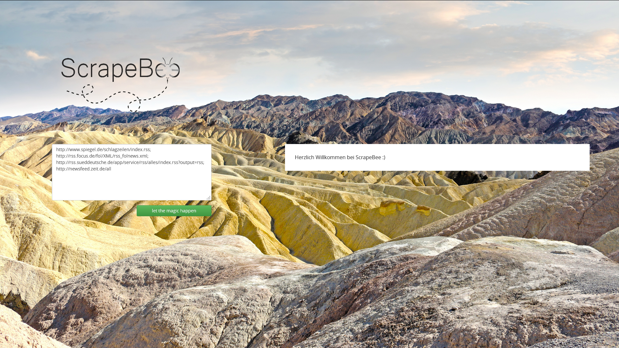

## Crawlen von Tweets

Unsere Idee war am Anfang, dass wir in der Treemap in der unteren Ebene die Tweets zu den Schlagwörtern der Artikel einblenden. Um das Ganze in Node-Js zu verwirklichen benötigt man die Module „Twitter“,“Twitter-text“ und „ntwitter“ (Zumindest haben wir diese 3 getestet). Neben diesen Modulen benötigt man von Twitter einen ACCESS KEY (consumer_Key) und einen access_token_secret (consumer_secret). Mit 2 einfachen Befehlen (client.get(„search/tweets“) und dem Suchwort, erhielt man als Ergebnis 14 Tweets mit Text und Retweets etc. Komischerweise waren es immer nur 14 Tweets und damit konnten wir nicht richtig arbeiten. Zudem die Umsetzung in die Treemap anfangs nicht funktionierte. Also entschieden wir uns für eine andere Variante, mit Hilfe einer anderen API, können wir nun die Anzahl von Tweets zu dem Schlagwort ausgeben lassen bzw. mit dieser Zahl bestimmen wir die Größe der Kacheln der Treemap.

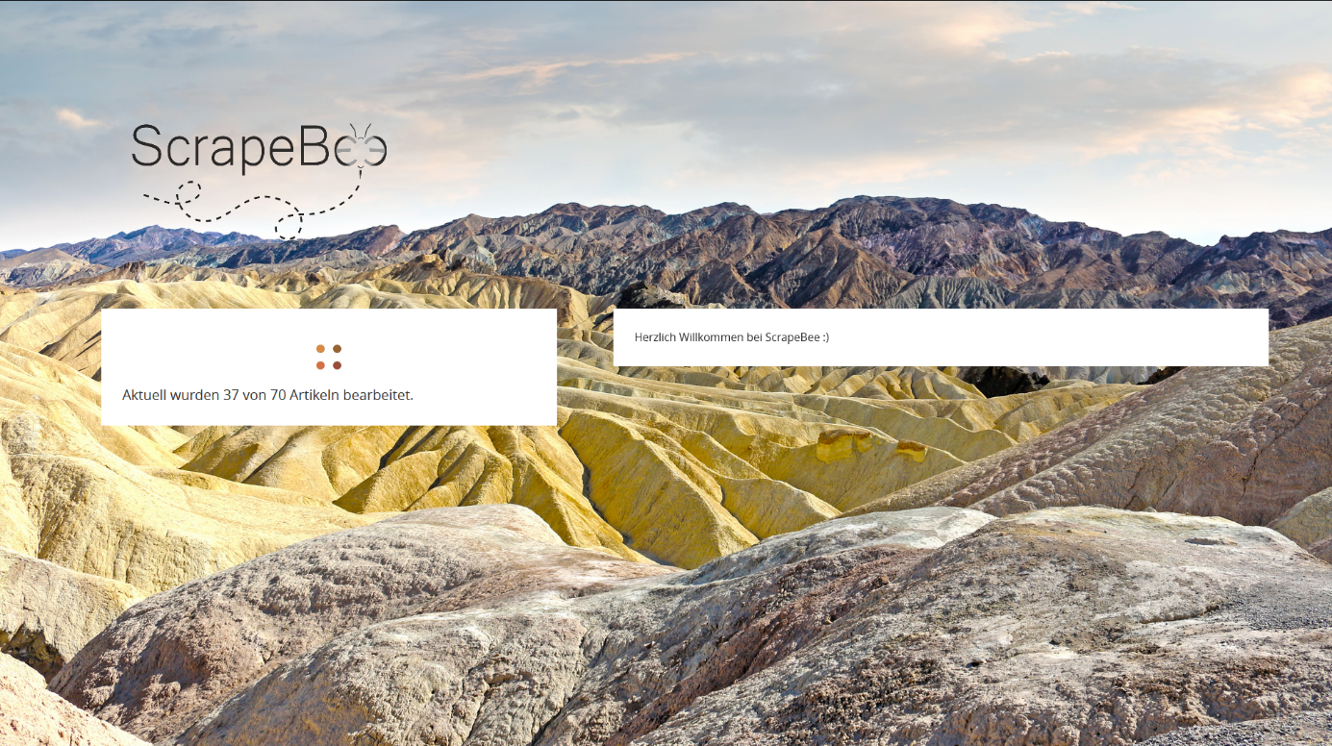

## Einteilung der Artikel in Kategorien

Bei der Einteilung der Artikel in Kategorien geht es um das Zusammenführen der Artikel in eine Kategorie. Am folgenden Code-Auszug besser zu sehen: angenommen die Kategorie enthält die Zeichenkette „auto“ oder „technik-motor“, so werden beide Kategorien, zu der Kategorie „Mobilität“ zugeordnet.

**public** String getCategory() {

**if** (**this**.category == **null**) {

HashMap<String, String> categories =

**new** HashMap<String,String>();

categories.put("wirtschaft", "Wirtschaft");

categories.put("finanzen", "Wirtschaft");

categories.put("capital", "Wirtschaft");

categories.put("business", "Wirtschaft");

categories.put("politik", "Politik");

categories.put("sport", "Sport");

categories.put("gesellschaft", "Gesellschaft");

categories.put("schulspiegel", "Sonstiges");

categories.put("kultur", "Kultur");

categories.put("culture", "Kultur");

categories.put("panorama", "Panorama");

categories.put("earth", "Panorama");

categories.put("auto", "Mobilität");

categories.put("mobilitaet", "Mobilität");

categories.put("mobilität", "Mobilität");

categories.put("technik-motor", "Mobilität");

categories.put("digital", "Digital");

categories.put("netzwelt", "Digital");

categories.put("wissenschaft", "Wissenschaft");

categories.put("gesundheit", "Gesundheit");

categories.put("health", "Gesundheit");

categories.put("karriere", "Karriere");

categories.put("beruf-chance", "Karriere");

categories.put("reise", "Reise");

categories.put("travel", "Reise");

categories.put("reisen", "Reise");

categories.put("wissen", "Wissen");

categories.put("uni", "Uni");

categories.put("technik", "Technik");

categories.put("technology", "Technik");

categories.put("sonstiges", "Sonstiges");

String checkLink = **this**.link.toLowerCase();

**for**(String key : categories.keySet()) {

**if** (checkLink.contains(key)) {

**this**.category = categories.get(key);

**break**;

}

}

**if** (**this**.category == **null** || **this**.category.isEmpty()) {

**this**.category = categories.get("sonstiges");

}

}

**return** **this**.category;

}

Code-Ausschnitt aus der Klasse Article.java (nicht alle Zeilen wurden übernommen)

## Treemap mit Hilfe von d3js

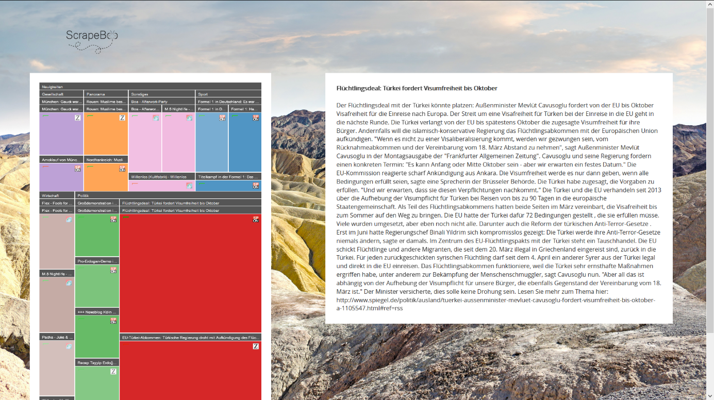

Die Treemap zeigt die Artikel in Form von unterschiedlich großen Kacheln an. Diese werden anhand des Inhalts zu Themen zusammengefasst und wie oben beschrieben kategorisiert. Die Größe der Kachel entspricht dabei der Anzahl an Tweets zum Thema. Diese wurden anhand von 3 Keywords aus dem Titel des Artikels und der IBM API Twitter Insights abgefragt. Daneben zeigt jede Kachel mit Hilfe von Icons an von welcher Seite der Artikel stammt und weiter wird durch einen farbigen Strich oben Links in jeder Kachel angezeigt, ob der Inhalt positiv (grün), negativ (rot) oder neutral (orange) geschrieben wurde. Die Farben verraten dem Betrachter dabei, wie ähnlich sich die Artikel sind. Je heller ein Artikel eines Themas, desto größer sind die Unterschiede innerhalb des Artikel Textes.

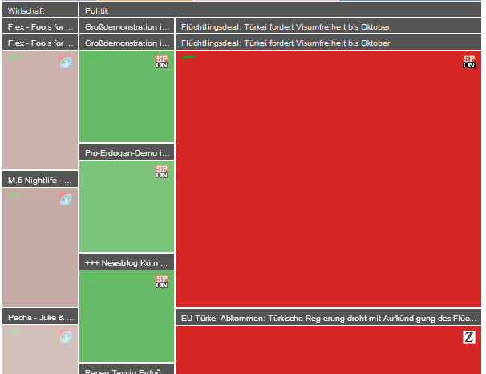

# Probleme & Hindernisse im Projektverlauf

* Die Kommunikation zwischen dem Java-Backend und dem Node-Server hat uns sehr viel Zeit & Nerven gekostet im Gegensatz zu dem Crawlen der Newsseiten. Es gab 2 Möglichkeiten der Kommunikation (REST oder Sockets), beide waren bisher unbekannt für uns und das Einarbeiten fiel uns nicht so leicht.
* Mithilfe von xml2js.parseString wurden die Rss-Links durchsucht nach den Titeln und den Links zu den Artikeln, dort stößt man dann auf ein Problem, die Strukturen sind natürlich unterschiedlich (verschiedene HTML DIVS), heißt entweder man baut einen eigenen Crawler pro Seite (wäre möglich gewesen mit Cheerio) oder man findet ein Tool das den Kontext des Beitrags extrahiert. Auf der Node-Seite wurden 2 Module von npm getestet: “unfluff” und “article-extractor”. Bei unfluff ging dabei ca. ⅓ bis ½ an Text verloren, bei dem article-extractor wurden Tags wie <p> mitgezogen/mitextrahiert und enthielten keine utf-8 Formatierung, allgemeint enthielt der extrahierte Text keine Formatierung. Auf Java-Seite lieferte die Boiler Pipe die besten Ergebnisse und somit hatten wir uns für die Java-Lösung entschieden.
* Anzahl von Tweets. Zu dem ein oder anderen Thema gibt es bis manchmal bis zu 1 Millionen Tweets und zu dem anderen Thema nur 400, dies hat zur Folge dass die Kacheln mit 400 Tweets in der Treemap untergehen und gar nicht ins Blickfeld geraten. Eine Lösung hierfür ist für die Treemap einen math.log darüber zu legen. Hinzu kommt noch der Zeitraum, den man aber mit Hilfe der API einstellen/eingrenzen kann.

# Selbstreflektion und Feedback an den Kurs

Wir sind mit unserem Projekt mehr als Zufrieden und sind sehr stolz darauf, dass wir fast alle unsere Ziele erreichen konnten. Zudem hat uns dieses Projekt sehr viel Spaß gemacht und wir lernten auch einiges dazu. Wir würden sogar behaupten, wir haben bisher in unserem Studium, in keinem anderen Fach so viel (Nützliches) gelernt wie in den beiden Veranstaltungen Textmining und Datenintegration & Analyse.